Муниципальное бюджетное дошкольное образовательное учреждение детский сад «Малинка» с. Кытманово

Методическое сообщение на тему

**«Формирование познавательных способностей детей на музыкальных занятиях в ДОУ»**

Разработала:

музыкальный руководитель

Таусенева Ольга Алексеевна

Кытманово

2025

В.А.Сухомлинский писал: «Музыка пробуждает воображение, фантазию ребёнка, обостряет восприятие окружающего мира, углубляя представления о предметах,явлениях…».

Музыка оказывает сильное эмоциональное воздействие на детей, способствует развитию их познавательных способностей. Слушая музыку, ребенок приобретает знания и представления о мире. В системе музыкального воспитания детей выделяются следующие виды музыкальной деятельности: восприятие музыки, музыкально-ритмические движения, пение, игра на детских музыкальных инструментах и детское музыкальное творчество, включающее театрализацию.

ВОСПРИЯТИЕ МУЗЫКИ — средство познания действительности, отражающей жизнь и чувства человека. Восприятие всегда связано с осмыслением и осознанием того, что человек видит, слышит, чувствует, следовательно, восприятие является первым этапом любого мыслительного процесса. Восприятие музыки предполагает умственные операции: сравнение, анализ, сопоставление, запоминание, и таким образом  способствует не только музыкальному, но и общему развитию ребенка. Слушая музыкальные произведения, беседуя о характере и содержании музыкального произведения, ребенок знакомится с историей и культурой родного края; усваивает представления о природе, природных явлениях  и временах года. Прослушивая музыкальные произведения Д. Б. Кабалевского  «Плакса», «Злюка» и «Резвушка» дети знакомятся с разными чертами характера  человека.

Пример: старшая группа сентябрь тема занятия «Здравствуй, осень!»

П. И. Чайковский «Осенняя песня»

(после первого прослушивания и беседы о характере музыки предлагаю всем повторное прослушивание и одному ребенку выбрать с помощью цветного картона подходящие музыке краски и объяснить:

- Почему ты выбрал этот цвет?

*Часто дети выбирают просто понравившийся цвет, нужно выбрать цвет, передающий настроение этой музыки, что нам рисует эта музыка.*

**

ПЕНИЕ — основной вид музыкальной деятельности. Пение играет важнейшую роль в становлении личности ребенка, формирует вкусы, предпочтения, познавательные интересы. По сути, песня – это синтез слова и музыки. Песня – яркая и образная форма углубленного представления об окружающей действительности. Исполнение песни вызывает у ребенка положительное отношение ко всему прекрасному, доброму и, порой, убеждает его сильнее, чем информация, полученная другим путѐм. Пение развивает у детей умение: сравнивать, анализировать, сопоставлять, запоминать и влияет не только на музыкальное, но и на умственное развитие ребенка.

Пример: младшая группа песня «Осень – славная пора»

Прежде чем мы начнем разучивание песни, обсуждаем время года, что людям приносит осень, что растет на огороде, узнаем овощи по муляжам, что растет в саду, узнаем фрукты по муляжам, разучиваем песню.

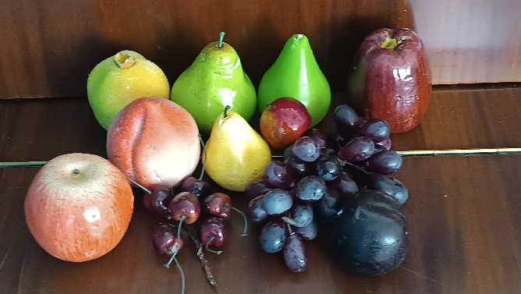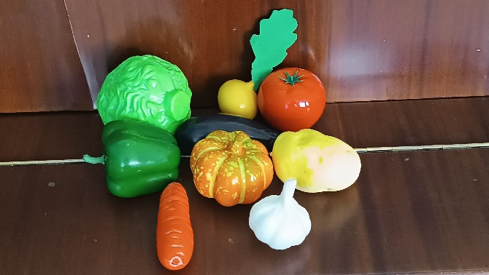

игра «Музыкальный кубик»

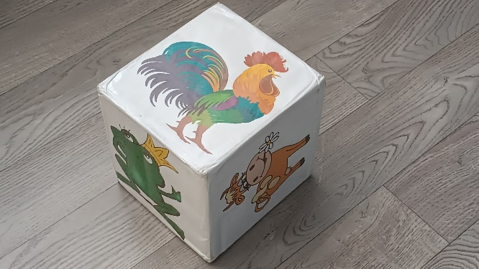

«Кубик дальше передай

Кто пришел к нам – угадай!»

Во время игры дети закрепляют знания о животных и упражняются в их звукоподражании. Можно на стороны кубика сделать иллюстрации песен, которые исполняются детьми.

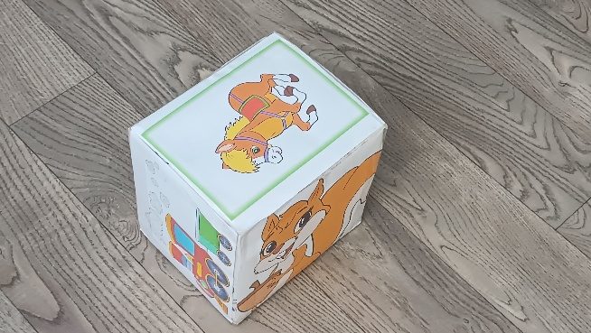

«Кубик дальше передай

Что поем мы – угадай!»

МУЗЫКАЛЬНО - РИТМИЧЕСКИЕ ДВИЖЕНИЯ дают возможность ребенку познать мир. Через музыку и движение у ребенка развивается не только художественный вкус и творческое воображение, но и любовь к жизни, человеку, природе, формируется внутренний духовный мир. В музыкально-ритмической деятельности дети с удовольствием придумывают движения пляски, напевая, двигаясь под музыку. Танец, народная пляска и особенно музыкально-игровая драматизация побуждают детей изобразить картину жизни, охарактеризовать какой-либо персонаж, используя выразительные движения, мимику, слово, характер мелодии. Перед ребенком появляются новые задачи мыслить и фантазировать.

Пример: Игра «Теремок» средняя группа

Для каждого персонажа сказки есть своя шапочка -маска и музыкальное сопровождение. Мы говорим о характерных движениях персонажей, издают ли они какие – либо звуки, дети пробуют изобразить героев сказки, как они двигаются.

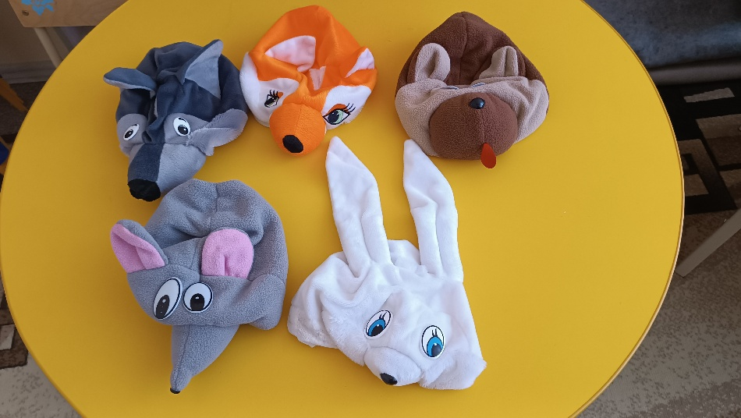

МУЗИЦИРОВАНИЕ - привлекает детей и такой вид музыкальной деятельности, как игра на музыкальных инструментах, что очень повышает их познавательную активность. Пробуя играть на шумовых музыкальных инструментах, дети открывают для себя мир музыкальных звуков: их отношений, различают красоту звучание различных инструментов. Знакомятся с народными инструментами и инструментами симфонического оркестра.

Пример: Младшая группа: Любарский «Дождик» выкладывается ряд инструментов, выбираются подходящие к музыке.

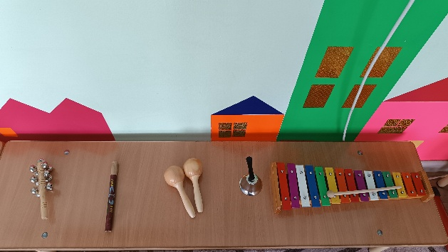

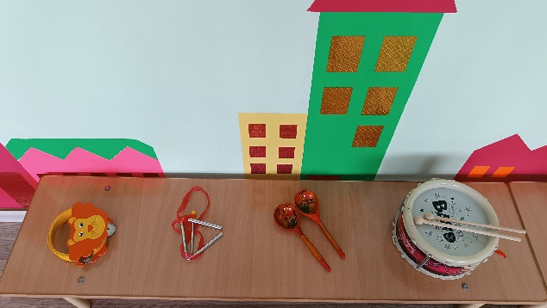

Старшая группа К. Сен- Санс «Карнавал животных» Слоны (струнная группа)

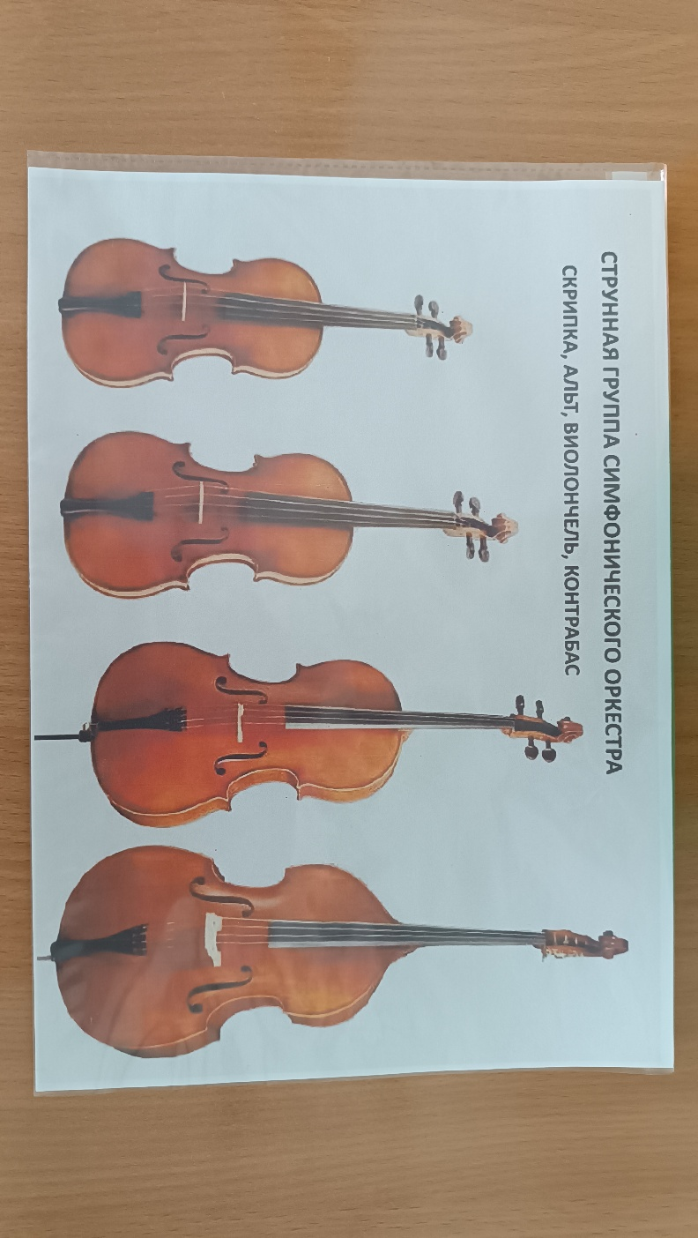 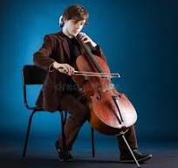 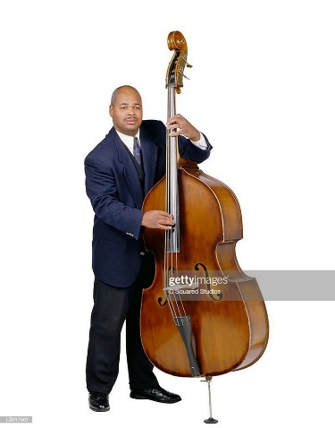 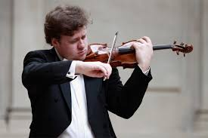

Таким образом, на музыкальных занятиях развиваются не только музыкальные способности, но и познавательные. Музыкальная деятельность основанная на знаниях, умениях, это уникальный продукт, который является показателем высокого уровня развития ребенка, в том числе, в речевом плане, так как требует развитого воображения, фантазии.

Представленные формы проведения музыкальной деятельности позволяют обеспечить развивающее обучение дошкольников, способствуют обогащению познавательной сферы и развитию их познавательных способностей.